- Трудотерапия. Учите ребенка радоваться голубому небу, журчащему ручейку, полевой ромашке. Посадка цветов и работа в цветнике.

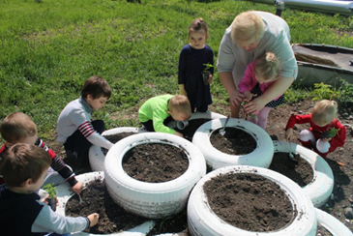

Сказки-массажки, первые помощницы при стрессе у малышей.
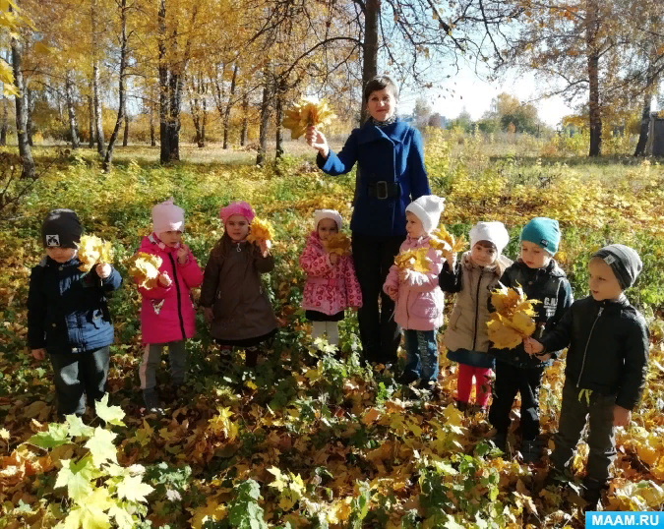

- Домашние животные- живые антидепрессанты. Заводите домашних животных или совершайте совместные походы в зоопарк и океанариум.

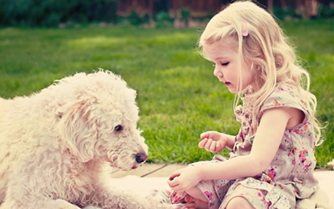

Самое ценное в жизни –время
проведенное вместе с детьми. Любите, обнимайте, целуйте их,
дети учатся на вашем примере.
Прежде чем ругать ребенка, вспомни себя в его возрасте. Обними его и поцелуйте!

Контакты : педагог дополнительного образования Колодина Наталья Александровна,
Телефон:89204718396, 8(47557)2-58-58;
E-mail: kolodina.natal@yandex.ru
Муниципальное бюджетное образовательное учреждение дополнительного образования «Токарёвский районный
Дом детского творчества»

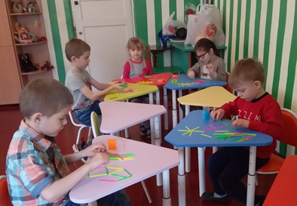

«Стрессовые ситуации у дошкольников посещающих ДДТ»
Р.п.Токарёвка

Стресс – это реакция организма на раздражение. Во время стресса появляется избыток энергии. При возникновении какой-либо опасности мышцы организма напрягаются, и учащается сердцебиение и пульс. Организму необходимо выплеснуть накопившийся «заряд». Чтобы энергия не стала разрушительной, нужно вовремя взять себя в руки и направить ее потенциал в положительное русло.
Профилактика стресса – это важное условие для сохранения эмоционального здоровья. и важно следовать общим принципам по повышению уровня сопротивляемости стрессовым ситуациям. это продлит вашу жизнь.
Несколько эффективных рекомендаций по преодолению стресса:

1.Сказки – массажки;
- Способствуют снятию эмоционального и мышечного напряжения (телесных зажимов);
- В процессе массажа активизируем оздоровительные процессы всего организма;
- Формируют восприятие ребенком своего тела и себя в целом;
- Развивают фантазию и стимулируют воображение;
- Учат добру, взаимопомощи, коммуникативности;
- Вызывают положительные эмоции, помогают преодолеть страх к сказочным героям;

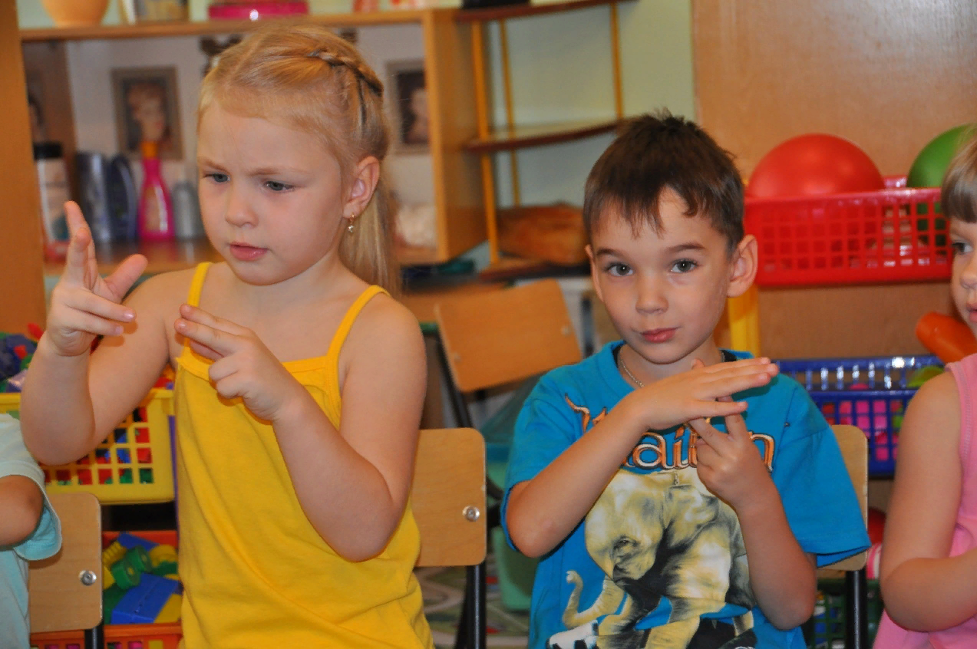

2.Переключить внимание ребенка на другой вид деятельности;
- Цветотерапия Очень успокаивает зелёный цвет; оранжевый - даёт уверенность в себе. В стрессовых ситуациях очень помогает зелёный, оранжевый, жёлтый и голубой цвета. (занятия рисованием, вырезанием цветных картинок, аппликация)

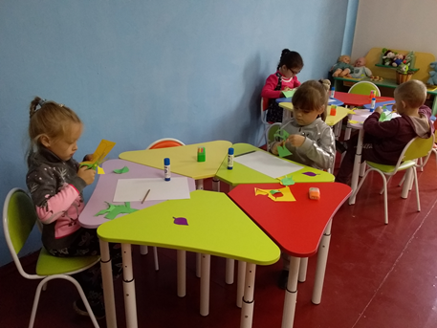

- Подвижные игры. Для снятия стресса больше всего подходят: игры с бегом, с мячом, езда на велосипеде, ходьба на лыжах, купание.

